Manual de identidad corporativa

Contenido
Filosofía de la marca 3
Logotipo corporativo 3
Colores corporativos 3
Tipografía corporativa 3
Guía de estilo 4
Papelería 4
Medios audiovisuales 4

Filosofía de la marca
Misión: | Visión: | Valores:

Logotipo corporativo

Explicación breve del logotipo corporativo:

Colores corporativos
0081A7 | 00AFB9 | FFFFFF | F17604 | F8B9B5

Explicación breve de la gama de colores seleccionada:

Tipografía corporativa
Fuente | Tamaño y estilo | Ejemplo
Baguet Script | 11 – 110 | ABCDEFGHIJKLMNOPQRSTUVWXYZ  Abcdefghijklmnopqrstuvwxyz  0123456789
Calibri Light | 11-110 N K | ABCDEFGHIJKLMNOPQRSTUVWXYZ  Abcdefghijklmnopqrstuvwxyz  0123456789

Guía de estilo

Papelería
Aplicación de la marca en la papelería corporativa.
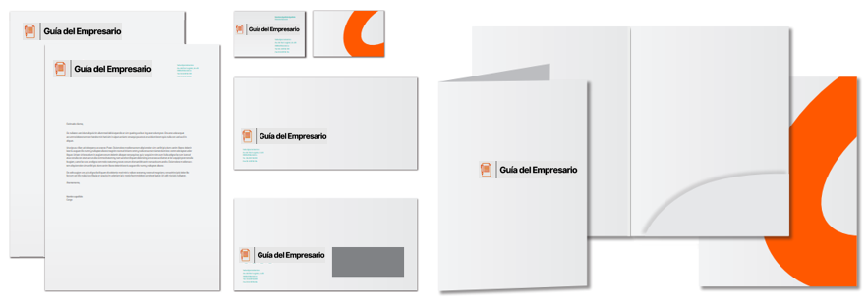

Medios audiovisuales
Aplicación de la marca en medios audiovisuales.
